Рекомендации по выбору безопасной стеклоомывающей жидкости
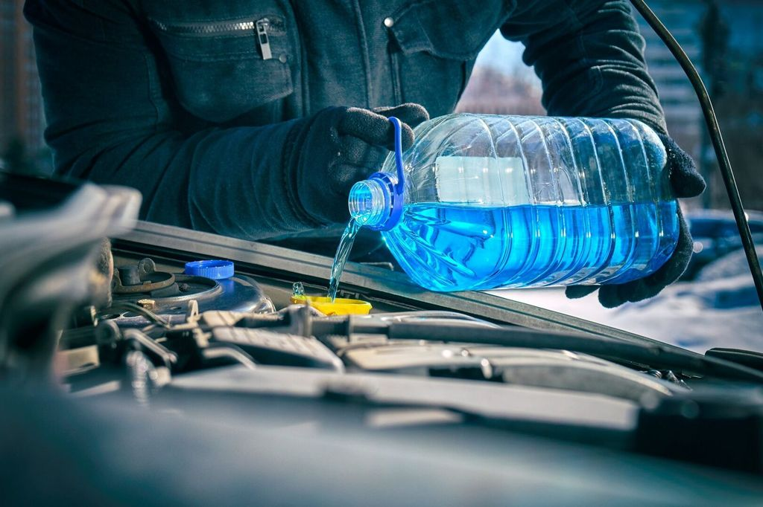
Ежегодно санитарно-эпидемиологическая служба выявляет небезопасную стеклоомывающую продукцию, содержащую метанол (метиловый спирт). Использование такой жидкости может быть крайне опасно для здоровья человека и вредно для вашего автомобиля. Постановления о запрете ввоза и обращения такой продукции регулярно размещаются на сайте Республиканского центра гигиены, эпидемиологии и общественного здоровья (раздел: «Надзорная деятельность → Временные санитарные меры»).
Чтобы обезопасить себя и свой автомобиль, следуйте простым, но важным рекомендациям при выборе стеклоомывающей жидкости:
1. Выбирайте только авторизованные торговые места. Избегайте покупки на дорожных обочинах. В большинстве случаев эта продукция является контрафактом, содержащим метанол.
2. Внимательно читайте этикетку. Маркировка – ваш главный инструмент контроля. Прежде чем купить, убедитесь, что на упаковке указано:
Жидкость предназначена исключительно для использования в транспортных средствах в качестве омывателя стекол.
Отсутствие метанола (метилового спирта, метилгидрата) в составе.
Будьте осторожны с различными антиобледенителями, противогололедными реагентами и подобными средствами. Часто они содержат метанол, но при этом на маркировке может не быть указано, что они не предназначены для использования в качестве стеклоомывающей жидкости.
Проверяйте срок годности и ознакомьтесь со всеми мерами предосторожности.
3. Отдавайте предпочтение проверенным брендам. Качество – это безопасность. Выбирайте продукцию известных и хорошо зарекомендовавших себя производителей. Надежный производитель дорожит своей репутацией и строго следит за составом своих продуктов.
4. Будьте бдительны к низким ценам. Жидкости на основе метанола значительно дешевле в производстве, что делает их крайне привлекательными для изготовителей контрафактной продукции.
Следуя этим простым рекомендациям, вы сможете выбрать качественную и безопасную стеклоомывающую жидкость. Это гарантированно не навредит ни вашему здоровью, ни состоянию вашего автомобиля.
Берегите себя этой зимой!

